ООО «Санаторий «Жуковский», Брянская область
Администратор: 8 (4852) 91-70-74
Сотовый телефон: 8 (902) 331-70-74
E-mail: nashvek@bk.ru

Программа «Легкое дыхание»
Это курс для лечения и профилактики хронических заболеваний дыхательной системы, для восстановления здоровья после острых респираторных заболеваний и пневмонии, а также для тех, кто хочет совместить отдых с профилактическими мероприятиями по повышению иммунитета и укреплению противовирусной защиты организма.
ПОКАЗАНИЯ:
- аллергические болезни органов дыхания (аллергический ринит, поллиноз, аллергический бронхит);
- заболевания и состояния с подозрением на аллергические болезни органов дыхания (частые, затяжные, хронические риниты, ларингиты, трахеиты;
- бронхиты с бронхообструктивным синдромом, «астматический бронхит»);
- рецидивирующие (частые, повторные) болезни верхних и нижних дыхательных путей (ОРВИ, ОРЗ, рецидивирующий ларинготрахеит, бронхит) – инфекционно-зависимые (неаллергические) и/или смешанные (инфекционно-аллергические);
- хронические болезни верхних дыхательных путей (хронический ринит, ринофарингит, фарингит, синусит, ларингит, ларинготрахеит), хронические болезни миндалин (тонзиллит) и аденоидов (аденоидные вегетации различной степени, аденоидит);
- хронические болезни нижних дыхательных путей (хронический бронхит, хроническая бронхообструктивная легочная болезнь, бронхоэктаз, пневмонит, пневмокониоз);
- состояние после перенесенного бронхита, пневмонии, в том числе реконвалесценты коронавирусной инфекции;
- табакокурение.
Проводимые процедуры оказывают противовоспалительный, секретолитический, иммуномодулирующий и отхаркивающий эффект,
обеспечивают регенерацию и улучшение функциональных возможностей слизистых оболочек дыхательных путей, оказывают общеукрепляющее, антиоксидантное действие.

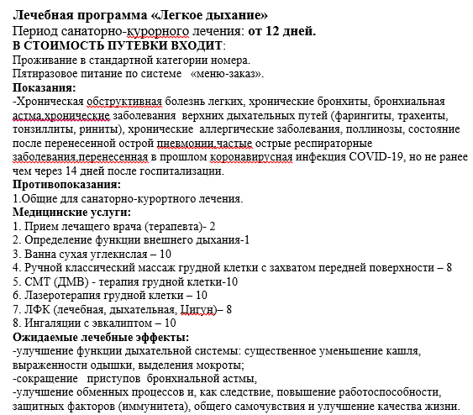
В ПРОГРАММУ ВХОДЯТ:

